小猪仔喂什么饲料好，自制小猪饲料配方详细
饲养仔猪应当配合营养饲料喂养，快速提高仔猪生长率，自已配的猪饲料不仅健康，节省饲料，能够营养均衡，降低料肉比，提高饲料利用率，使其适口性好，易于消化，增加采食量，有效实现了提高仔猪成活率，有助于提高经济效益。那么，如何自配仔猪饲料配方呢？下面我们一起来了解一下吧！
小猪饲料自配料​
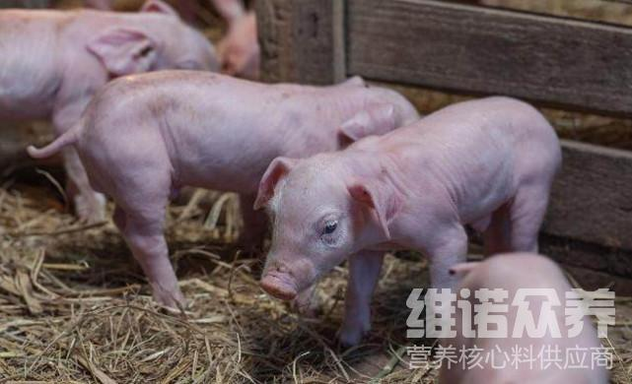
一、仔猪饲料自配料：
1.玉米37.7%、高粱32%、豆饼22%、麸子8%、维诺仔猪多维0.1%，维诺霉清多矿0.1%，维诺复合益生菌0.1%。
2.玉米17%、高粱25%、豆饼25%、麸皮33%、维诺仔猪多维0.1%，维诺霉清多矿0.1%，维诺复合益生菌0.1%。
3.玉米64.7%、豆饼24%、米糠5%、鱼粉4%、骨粉1.3%、食盐0.7%、维诺仔猪多维0.1%，维诺霉清多矿0.1%，维诺复合益生菌0.1%。
在配制仔猪饲料的原料基础上，选用优质的仔猪饲料配方比例，增强猪的机体免疫力，促进生长发育快，减少发病率，提高成活率，复合益生菌改善肠道菌群，减缓应激、减少腹泻、提髙增重，增强营养吸收消化率，缩短出栏周期快，提高饲料报酬。

